Compte rendu TD n°2 Web :

Exercice 1 :

Afin de faciliter mes explications j’ai ajouté une capture d’écran de schéma, ici le rectangle rouge désigne col1, le bleu col2 et le vert col3.

Le rectangle rouge est collé à la bordure gauche de la page, possède une bordure de 2px que l’on va compter deux fois parce qu’elle apparait à gauche et à droite et possède une largeur de 200px, donc en termes de largeur la boite rouge prend 204px, idem pour la boite bleue mais la boite bleue possède un margin-left de 10px, donc en sommant la largeur des deux on se retrouve avec 418px.

La boite verte quant à elle se situe à 428px du bord gauche donc en faisant la différence des 2 on obtient 10px d’écart.

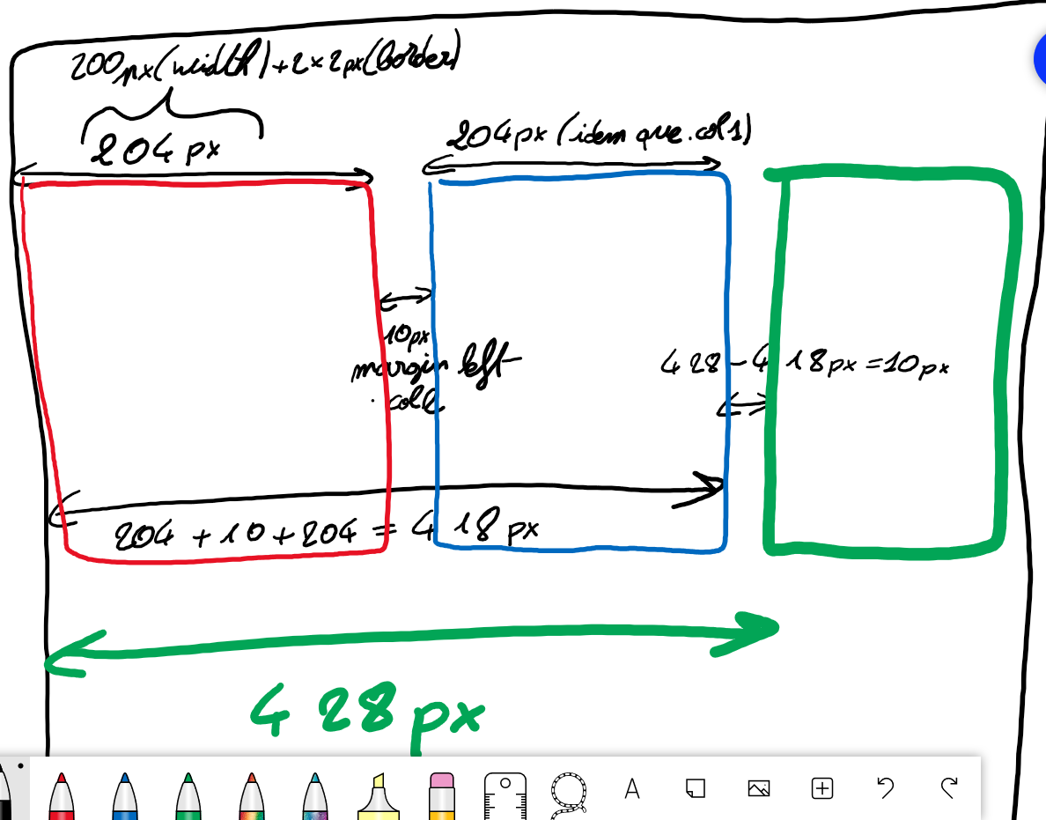

Exercice 3 :

Le margin de -2 px aide à centrer le sous menu car dans le li du menu principal on fait une marge de 2 px et dans le li du sous menu on refait une marge de 2 px donc 4 px au total, par conséquent on doit en retirer 2 pour tout réaligner.